**Министерство цифрового развития, связи и массовых коммуникаций**

**Ордена трудового Красного Знамени**

**федеральное государственное бюджетное**

**образовательное учреждение высшего образования**

**«Московский технический университет связи и информатики»**

Кафедра Математическая кибернетика и информационные техноголии

Отчет по учебной практике

по дисциплине «Объектно-ориентированное программирование»

на тему

«Веб-разработка»

Выполнил: студент группы

БВТ2101

Вербицкая Виктория Денисовна

Проверил:

Москва 2022

Оглавление

1. Цель работы 3

2. Постановка задачи 3

3. Реализации задачи 4

4. Пример работы 7

5. Заключение 9

# 1. Цель работы

Научиться создавать Web-страницы. Познакомиться с языками HTML, CSS, JavaScript. Приобрести навыки создания Web-страниц.

# 2. Постановка задачи

Данный сайт предназначен для ознакомления людей с моей биографией, перечнем услуг и ценами. Моей целевой аудиторией являются люди, которые имеют минимальные знания IT, которые умеют пользоваться интернетом и имеют доступ к нему. Главной задачей сайта является предоставление нужной информации пользователям, а также возможность оставить обратную связь. Исходя из поставленных задач, web-сайт должен предоставлять следующие возможности: при первом посещении сайта пользователь должен понять, для чего служит данный сайт, составить общее впечатление о нем, выяснить свои потребности в отношении сайта.

# 3. Реализации задачи

Для начала создаём папку, в которой будут все файлы связанные с созданием сайта. Это файл css с кодом (style), папка с изображениями (images), которые мы будем вставлять и сам файл html (index) в котором мы будем работать. (рис.1)

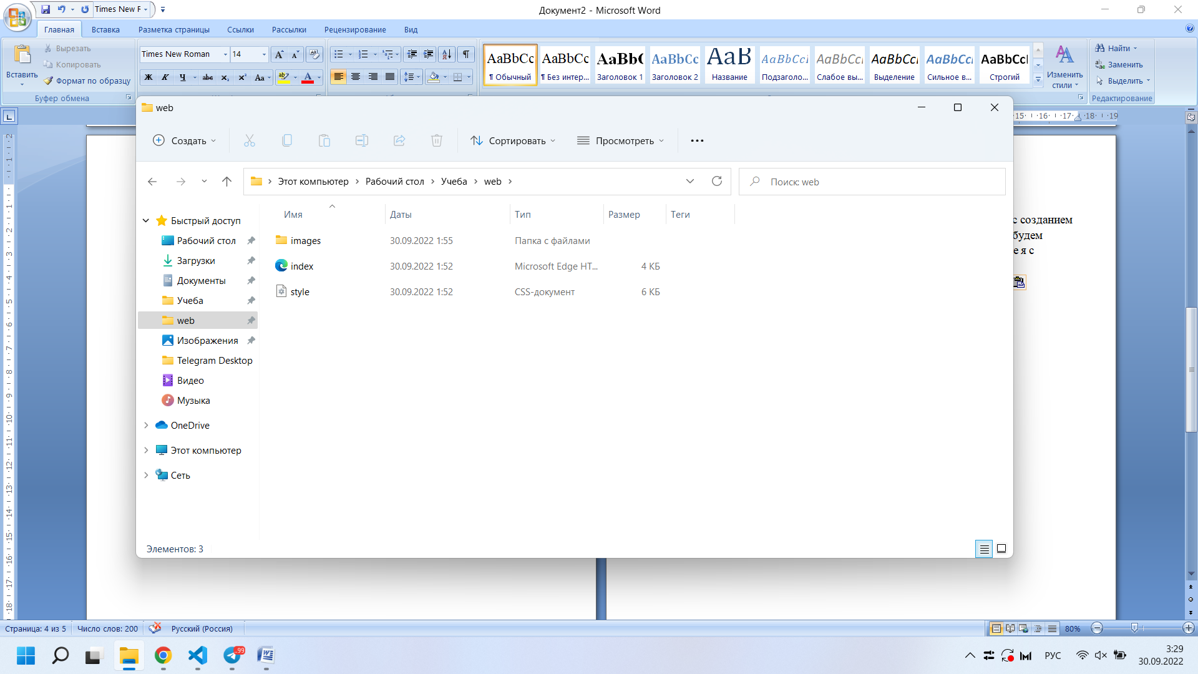

Рис.1

Далее мы создаём основу кода в файле index.html в программе Visual Studio Code. (рис.2).

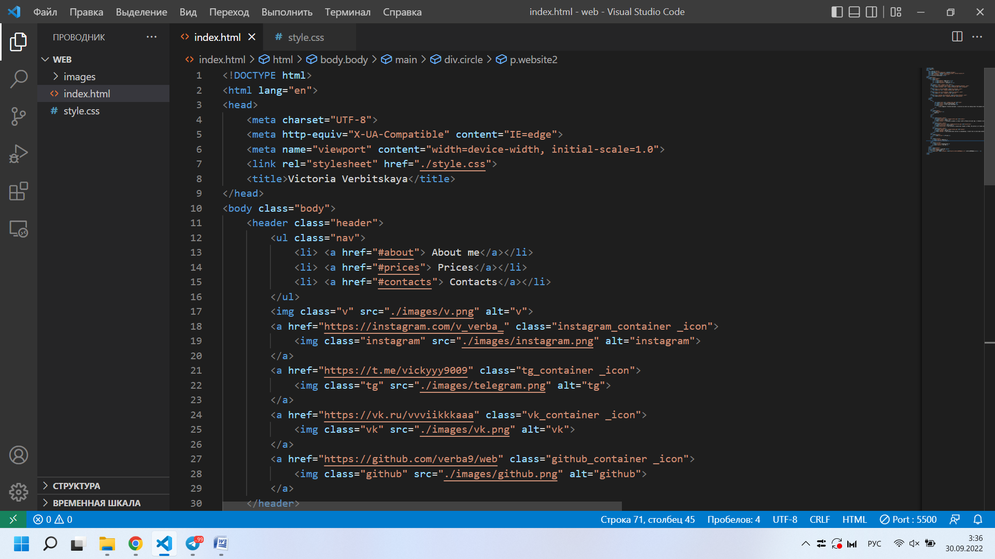

Рис.2

Создаём первый блок сайта header, то есть верхнюю строку с контактной информацией на html (рис.3), с помощью css создаём дизайн для блока (рис.4).



Рис.3

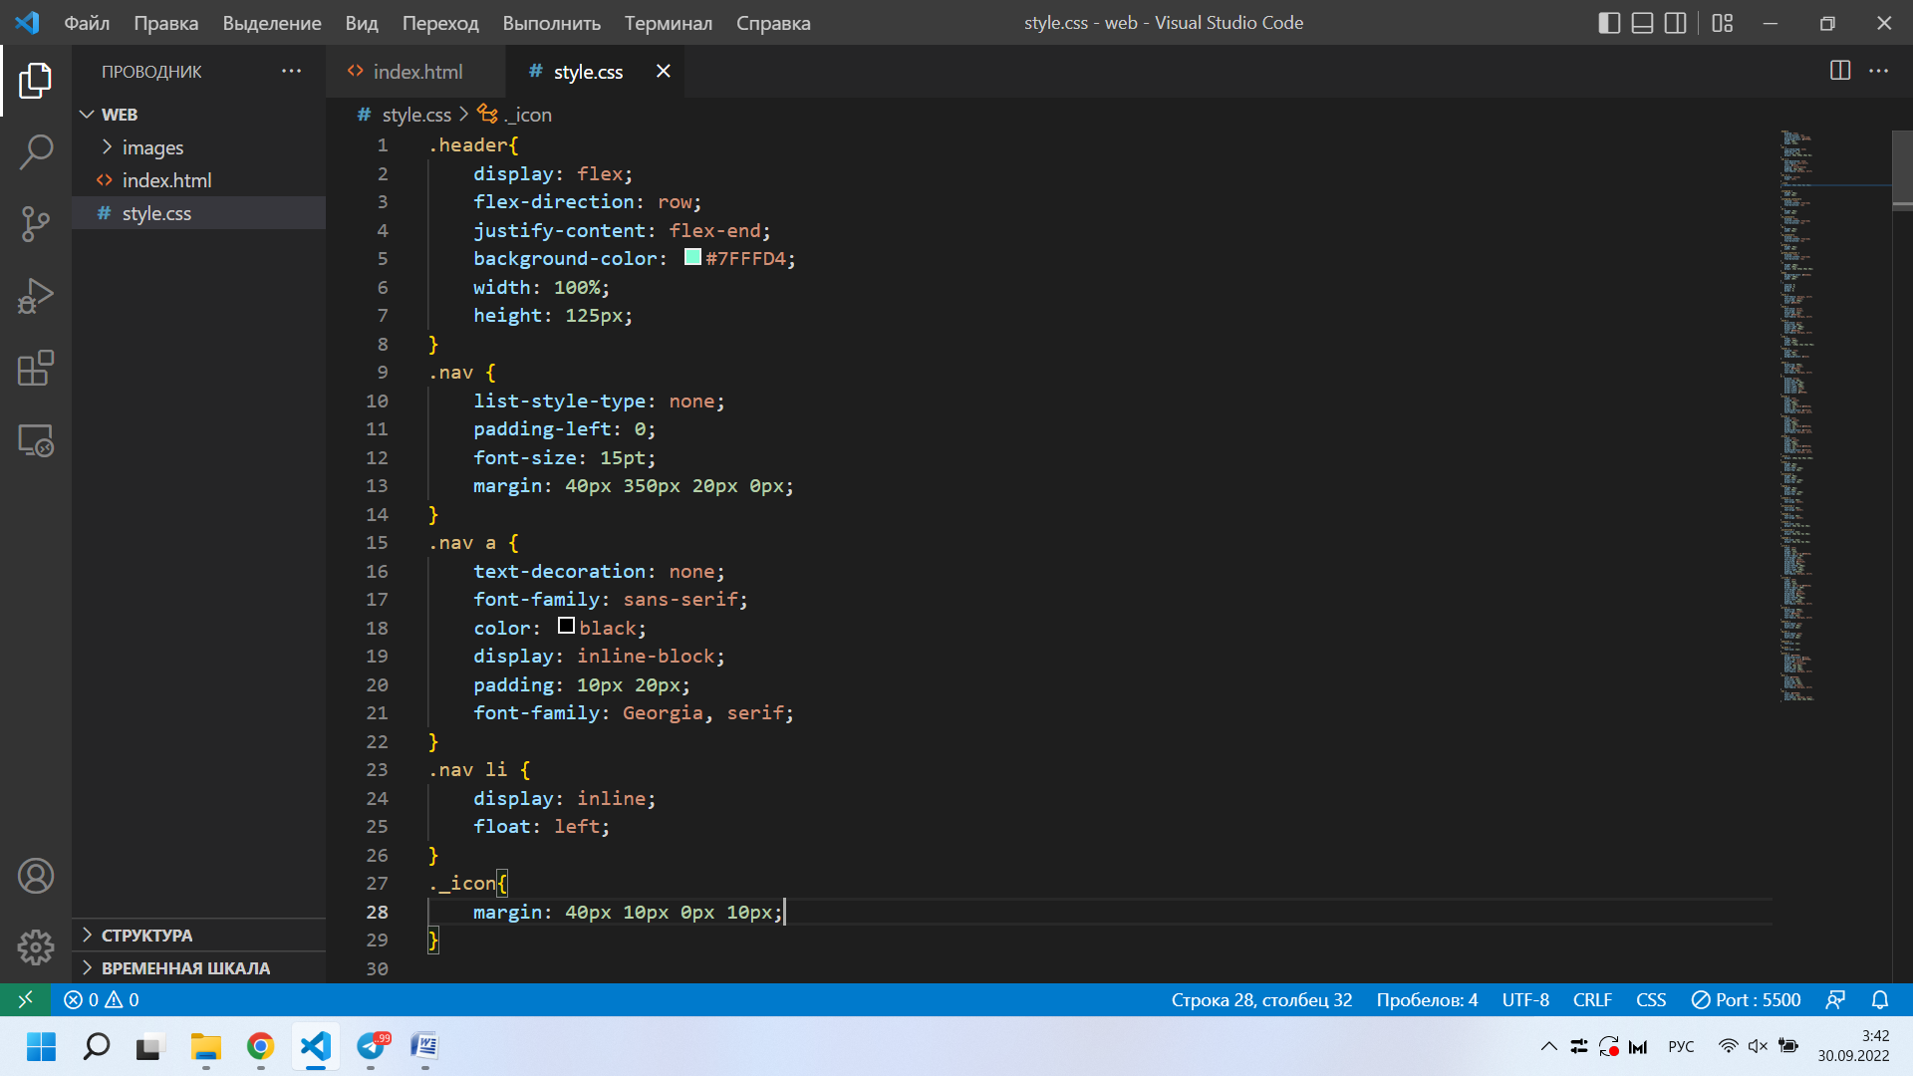

Рис.4

По аналогии пишем код в html, ставим классы где нам надо и описываем их в css. Например класс nav. (рис.5)



Рис.5

# 4. Пример работы

В шапке профиля слева у нас находятся кнопки навигации, нажав на одно из слов, мы перемещаемся в часть страницы, где находится информация, которая нас интересует. Справа у нас находятся иконки социальных сетей. (рис.6) Нажав на иконку, мы попадем в мой профиль на выбранную социальную сеть. Например, телеграм. (рис.7) Также на рисунке 6 находится приветствие.

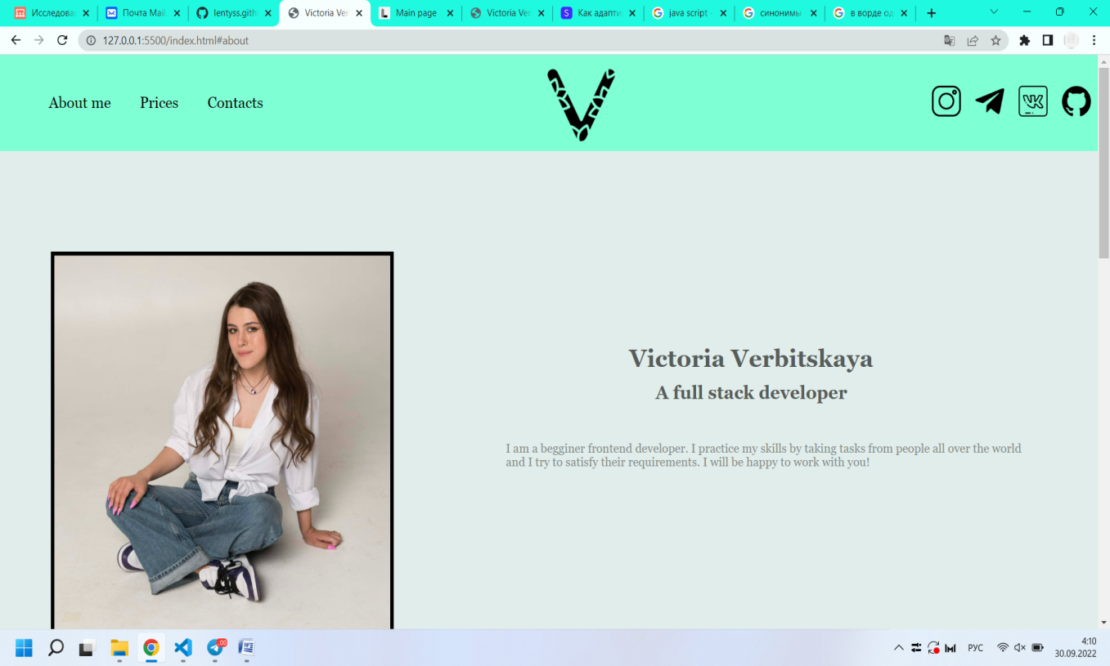

Рис.6

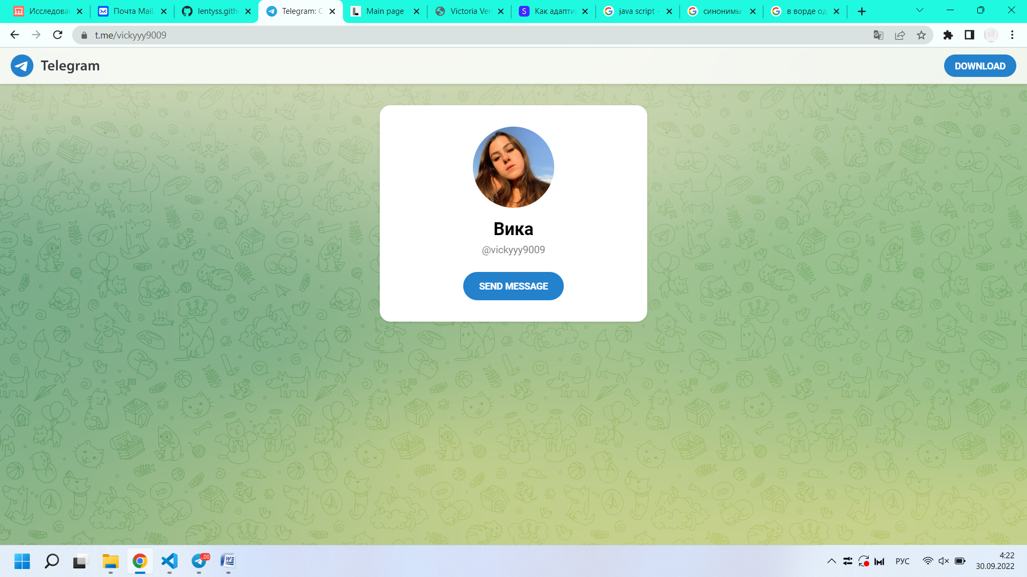

Рис.7

Далее идёт блок об образовании, где можно узнать больше обо мне. (рис.8)

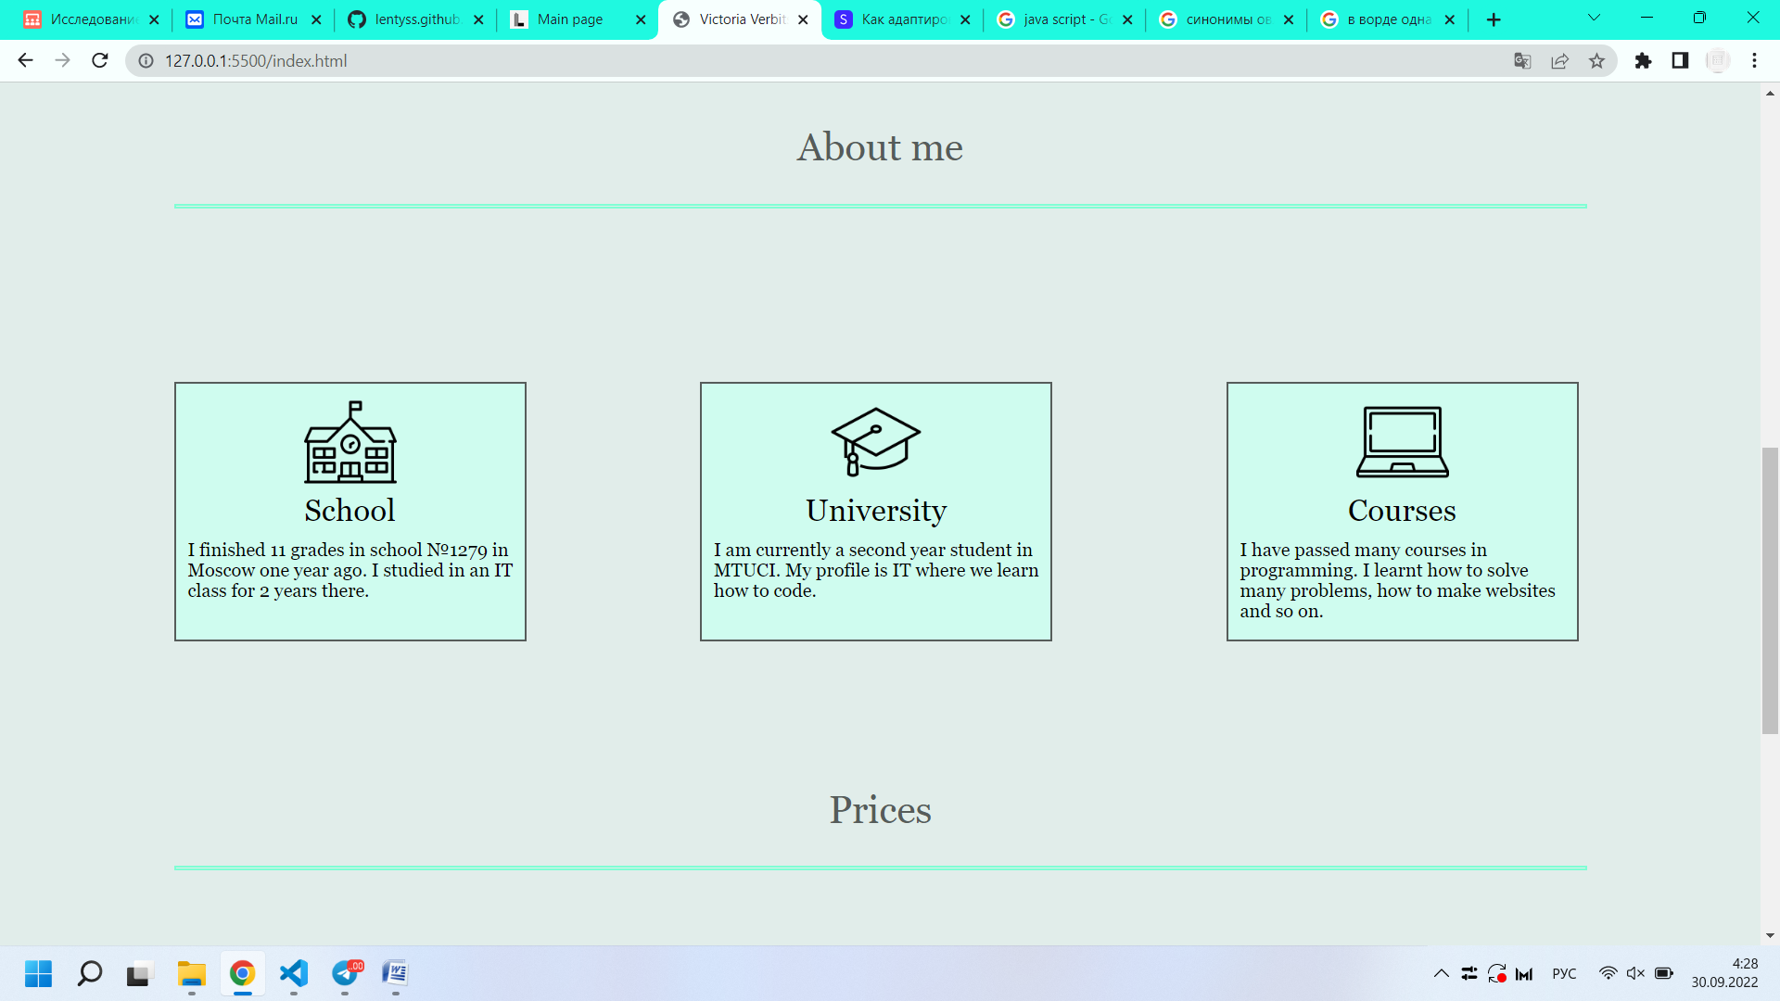

Рис.8

Далее идет блок с ценами на мои услуги. Также мы видим footer, в котором слева есть кнопка обратной связи, а справа работающие ссылки на телефон и почту. (рис.9)

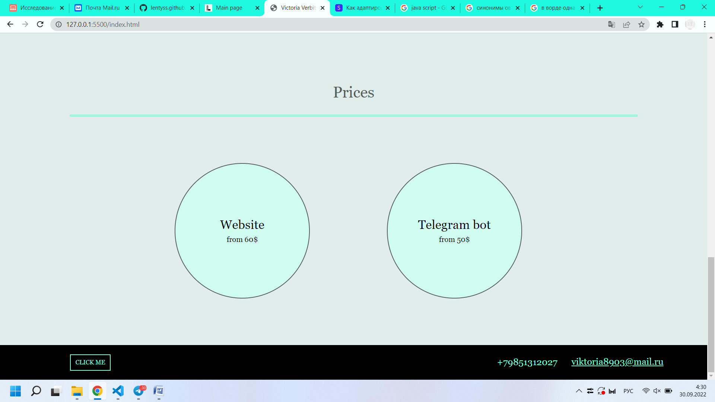

Рис. 9

# 5. Заключение

С помощью данной учебной практики я смогла самостоятельно изучить HTML, CSS и JS(на начальном уровне) и смогла сверстать сайт-портфолио.

Мой сайт можно посмотреть по ссылке: <https://verba9.github.io/web/>